|  |  |
| --- | --- |
|  | 🞂选题与需求分析报告  四国翻棋 |
|  |  |
|  | **沈默** 🞂2024040129物预 🞂 2024/4/21 |
|  |  |
|  |  |
|  |  |
|  |  |
|  |  |
|  |  |
|  |  |
|  |  |
|  |  |
|  |  |
|  |  |
|  |  |
|  |  |
|  |  |
|  |  |
|  |  |
|  |  |
|  |  |
|  |  |
|  |  |
|  |  |
|  |  |
|  |  |
|  |  |
|  |  |
|  |  |
|  |  |
|  |  |
|  |  |
|  |  |

选题与需求分析报告

四国翻棋

选题背景意义

1.四国翻棋改编自四国暗棋，作为一种深受大众喜爱的棋类游戏，具有策略性强、对抗激烈、变化多端等特点。然而，传统的四国军棋游戏通常依赖于面对面的实体棋盘进行，这在很大程度上限制了其受众范围和便利性。随着科技的不断发展，越来越多的传统游戏开始走向数字化，为玩家提供更加便捷、丰富的游戏体验。而四国翻棋在保留其对团队合作与逻辑博弈的要求的同时，更改了初始棋局的产生逻辑和对弈时的棋子可见性，在原有乐趣的基础上增加随机因素带来的刺激感；

2.同时，相较于四国暗棋每次对局所用的过长时间，四国翻棋每局用时大幅缩短，增加了便利性；

3.另外，由于翻棋的非私密性，不要求每位玩家均需要平台，而只需一个公共的屏幕，相较四国暗棋，降低了游玩成本，有利于扩大受众，使更多人能够接触和喜爱四国军棋这一传统游戏。

4. 因此，开发一款四国军棋软件具有重要的现实意义和应用价值。

用户需求

（1）界面友好、操作简便：软件应具有直观易懂的界面设计，方便用户快速上手；同时，操作应简单明了，减少用户的学习成本。

（2）游戏功能完善：软件应提供完整的四国翻棋游戏规则和玩法，包括棋子摆放、走棋规则、胜负判定等；同时，应支持复盘等功能。

技术需求

（1）稳定性高：软件应具备良好的稳定性和可靠性，确保游戏过程中不会出现卡顿、闪退等问题。

（2）可扩展性好：软件应具备良好的可扩展性，以便在未来根据用户需求和市场变化进行功能升级和优化

选题与需求分析报告

四国翻棋

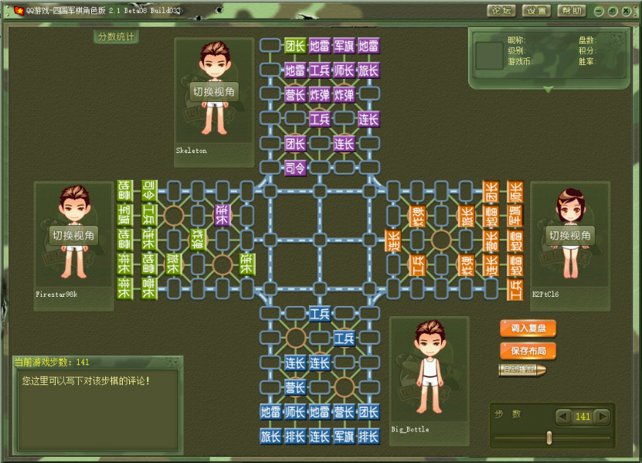同类软件调研分析

1. 四国翻棋作为民间新创玩法，由于游玩群体并不庞大，市面上没有严格意义上相同的软件。（经过Bing搜索“四国翻棋软件”，网络上只有双人翻棋，且形式与四国翻棋的简化双人版不同）。
2. 但是，作为四国军棋的衍生玩法，市面上的“四国军棋”软件依然能够视作本软件的同类软件，比如：cnvcs军棋，QQ游戏四国军棋，等等。
3. 同类软件的特点：同类软件都支持联网游玩，能使不同地域的人同时又玩，这是本软件做不到的。
4. 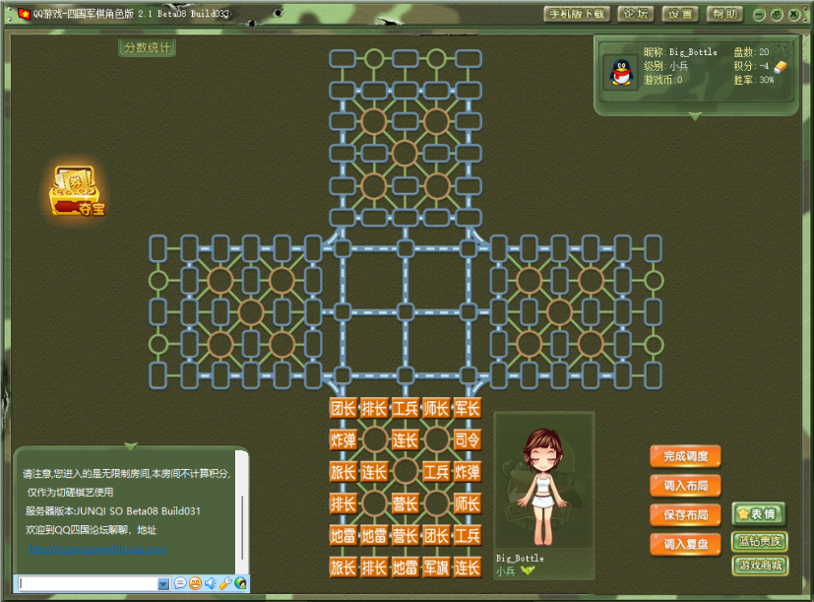同类软件的不足之处：每局对局前要花时间布局，颇为麻烦且慢；玩法单一，趣味少；存在作弊软件，影响游戏公平；单局时间长，对时间紧张的玩家不友好。

选题与需求分析报告

四国翻棋

详细的功能设计

1. 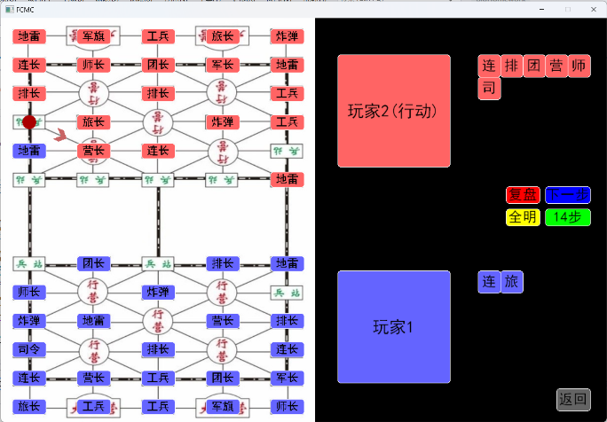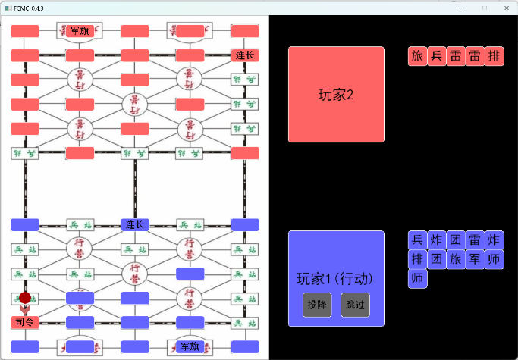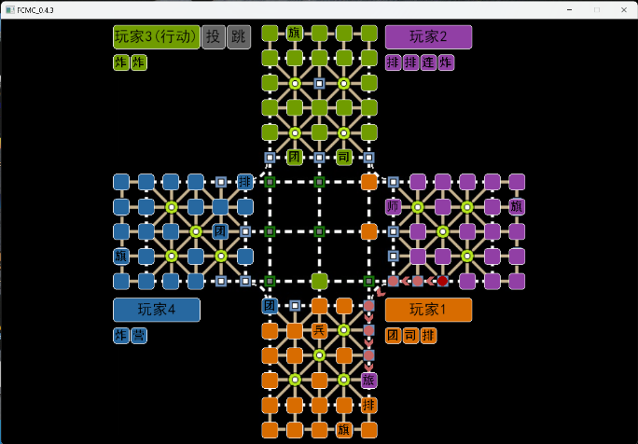游戏规则： 游戏中有两个或四个玩家（四人模式下，每个玩家与自己的对家互为友军），每位玩家的军棋均放置于右旗营，其余棋子初始随机分布在己方区域的兵站和左旗营。随后从一号玩家开始，逆时针轮流行动。每次行动，玩家可选择翻开一个棋子，或操纵一个棋子攻击敌方棋子，或操纵一个棋子行动到某处，或跳过。攻击和被攻击的棋子均会显示大小。无子可动者或军棋被拔者判负，不再行动。注意：军棋和被翻开的地雷无法行动；铁道上的棋子可沿所在铁轨任意移动，但不得越过其它棋子；不在铁道上的棋子每次只能沿线移动一格；工兵在铁道上可任意拐弯行动；每个玩家每局只有五次跳过机会；行营内的棋子无法被攻击；不得攻击己方或友军棋子。
2. 程序使用流程：  
   a：打开程序后，进入欢迎页面，随后进入模式选择页面；  
   b：模式分为游玩和复盘模式，单击进入；  
   c：在游玩模式中，每次先选定当前行动玩家的棋子（单击选定，合法的选定会使棋子变色），然后选定攻击的对象或移动的目的地，若合法，则进行行动。按照游戏规则，若一方玩家全部阵亡，另一方获胜。每个对局都会自动保存复盘文件。  
   d：在复盘模式中，通过鼠标点击选定页面与具体复盘，进入复盘后点击“下一步”来查看复盘。单击“正常”或“全明”切换显示模式。单击“退出”回到复盘选择页面；  
   e：单击“退出游戏”以关闭程序。